L’énergie

Consommation d’énergie
Les enjeux sont surtout fixés sur les gaz non renouvelable qui ensuite dégagent des gaz à effet de serre.
Suite à ces effets, plusieurs catastrophes naturelles peuvent se développer :

Par exemple :
- Inondations
- Augmentation du niveau des océans
- Fontes des glaciers
- Tornades et ouragans

Ressources et déchets

Pour diminuer la production des déchets :
On peut faire faire des photocopies recto verso, recycler le papier, etc.

Sur 1'800'000 feuilles par an seulement 1158 feuilles par personne sont distribuées. Peu de personnes recyclent leurs déchets.

Par exemple :
L’aluminium, le PET et le recyclage des piles

La mobilité

Idées d’actions et d’approfondissements
Venir à plusieurs dans une voiture devrait être encouragé pour une question d’économie
Aide financière des cantons et des communes pour favoriser l’achat de voitures écologiques.
Déplacement en moyen écologique (vélo, bus…)

Problèmes possibles à résoudre :
Utiliser le train, bus, car, vélo…
Pour les professeurs utiliser les escaliers plutôt que l’ascenseur !

Santé, alimentation et sport (provenance des viandes)

Pour le bien être des élèves, il faut manger des repas équilibrés (légumes, fruits, petites quantités de viandes ce qui serait le mieux ce serait de manger des produits de saison et local pour consommer le moins d’énergie possible comme, par exemple des tomates achetées en hiver consomment beaucoup d’énergie car elles sont conservées sous serre.

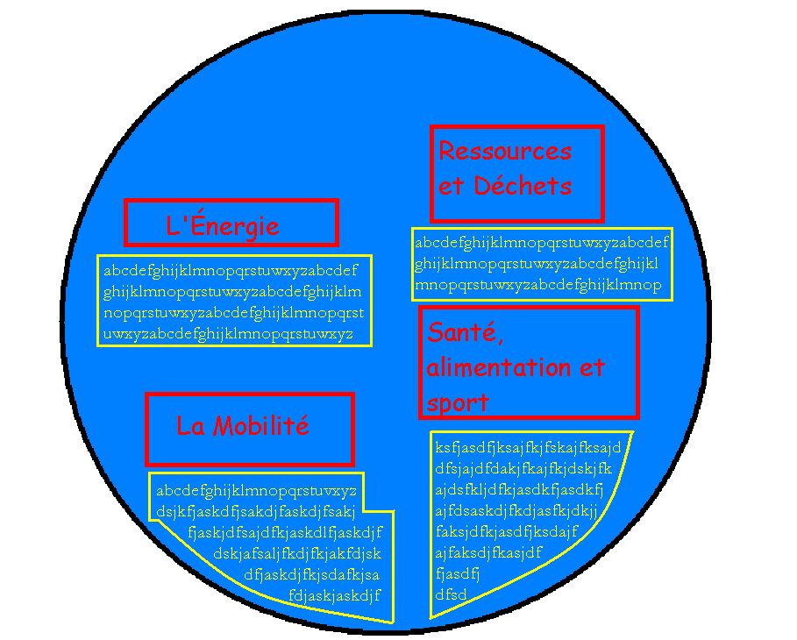
2000 Watts

